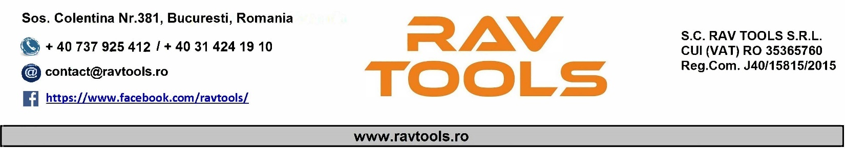

Rav Tools SRL

-

Bucuresti

1

Tel. 0737925412

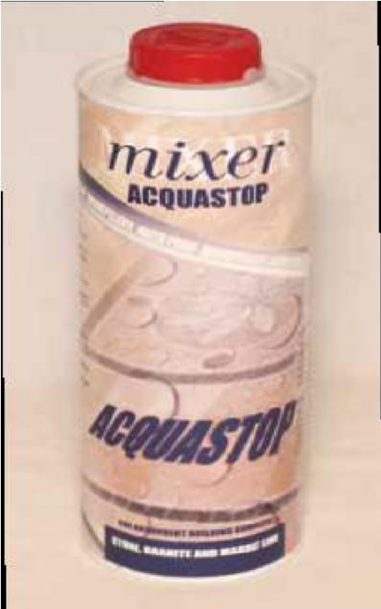

**ACQUA**

**STOP**

**impermeabilizant**

**cu efect**

**natural**

**Aplicatii:**

ACQUASTOP

este un

impermeabilizant

pentru protectie la

apa

cu efect natural

. Blocheaza

patrunderea apei in interiorul pietrei , evitand formarea de rugina sau mucegai

pe

suprafete

, este ideal pentru toate

tipurile de

piatra

naturala

, marmura, gra

nit, beton

, marmura recompuse si mozaic..

Fiind

transparent

nu modifica

culoarea pietrelor. De asemenea, protejeaza de inghet si dezghet permitand o evaporare interna a suprafetei

.

**Mod de folosire:**

Pe suprafata curata si uscata

se aplica

cu o pensula, rola sau o bucat

a

de stofa (lana).

Aplicare:

Produsul aplicat in exces poate fi indepartat cu o carpa moale dupa 20 minute de la aplicare. Dupa aceea se lasa

suprafata a

plicata timp de 24 ore sa se usuce complet. In cazul in care produsul este folosit pe marmura si granit

lustruit poate acoperi 20mp. Folosit pe piatra , beton, granit si marmura neslefuita produsul poate acoperi in jur de

10

mp.

Potrivit pentru:

Marmura

*G*

*ranit*

*M*

*armura recompusa*

*C*

*iment*

*P*

*iatra*

*naturala*

*G*

*resie portelanta*

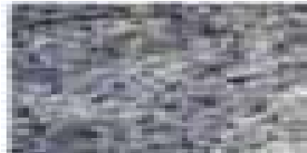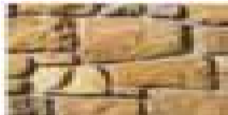

Se poate aplica cu:

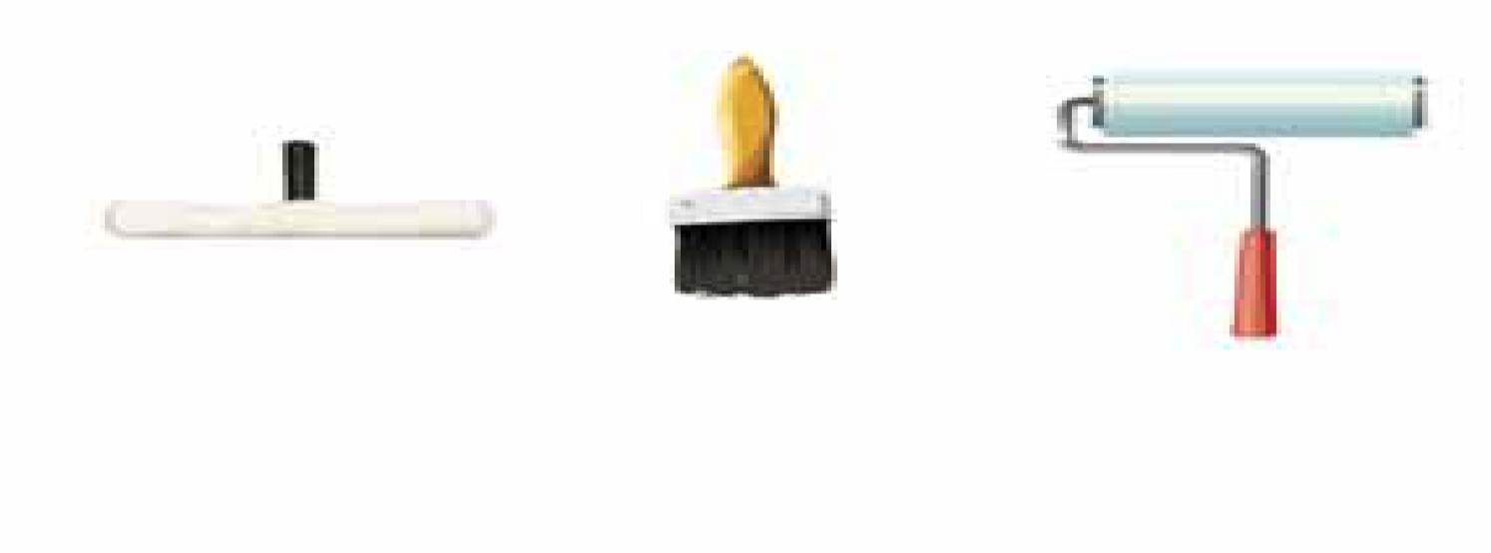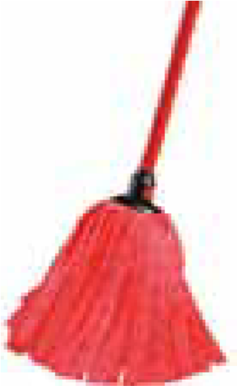

**Avertismente:**

S3

-

A se pastra intr

-

un loc racoros

S16

-

Tineti departe de

foc deschis.

S2

-

Nu lasati la indemana copiilo

r

**Ambalare**

:

Recipiente de 1 lt

/

lt./ 25 lt.

5

**Limite responsabilitate**

:

P

roducatorul nu isi

asuma

pentru

folosirea

raspunderea

necorespunzatoare sau incorecta a produsului.